### Муниципальное общеобразовательное учреждение

###### «Межозерная основная общеобразовательная школа»

**Творческий проект на тему:**

**«Литературный герой, который меня вдохновляет»**

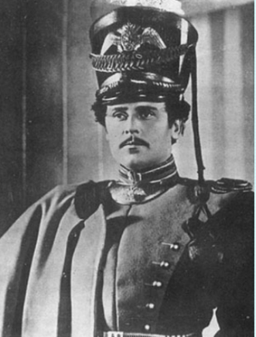

**Автор проекта:** Ибатова Алина,

обучающаяся 7А класса

**Наставник проекта:** Анастасия Сергеевна Губина,

учитель русского языка и литературы

2021г.

Введение…………………………………………………………………………………………3-4

1. Теоретическая часть……………………………………………………………………….5
   1. Общая характеристика героя………………………………………………………..….5-8
   2. Имя и его отражение в характере литературного героя……………………………..9-11
2. Практическая часть………………………………………………………………………12
   1. Создание информационного буклета на тему: «Литературный герой, который меня вдохновляет»…………………………………………………………………………………..12

Заключение……………………………………………………………………………….13

Список литературы………………………………………………………………………14

**Введение**

*Мои любимые литературные герои!  
Вы с самых ранних лет всегда со мной.  
В библиотеке, среди книжного покоя,  
Знакомился я с вами той порой.*С. Марденов

Пожалуй, у каждого человека есть любимый литературный герой, а может быть, и несколько, способный читателя вдохновлять. Читая книгу, мы зачастую сопоставляем себя с главным героем. Когда он совершает какой-либо поступок, мы задумываемся, как бы поступили, оказавшись на его месте. Это влияет на наши решения в реальной жизни, воспитывает в нас те или иные свойства характера.

Совсем недавно на уроке литературы мы читали произведение А.С. Пушкина «Дубровский». Мне очень понравился главный герой этого романа. Я решила провести исследовательскую работу и собрать об этом персонаже всю возможную информацию.

Многие люди не желают терпеть несправедливость по отношению к себе и другим, они готовы защищать свое человеческое достоинство. Другой момент – какие способы для этого выбирают. И в наше время есть такие «Дубровские», которые, попав в сложные жизненные ситуации, не могут их реально оценить и принять правильные решения.

Тема исследовательской работы актуальна тем, что развивает интерес к изучению литературы, психологического портрета главного героя, мотивов его поступков. Работа по проекту позволяет проанализировать нравственную составляющую в поведении героя, его отношения с окружающими.

Этот литературный герой является образцом благородного дворянина, для которого понятия «честь, достоинство» – не пустой звук. Это один из любимейших персонажей Пушкина.

Практическая значимость заключается в том, что с результатами исследований можно ознакомить одноклассников, выступить на научно – практической конференции, расширить кругозор.

Объектом исследования явился образ главного героя.

Данная исследовательская работа помогает осуществлять поиск нужного иллюстративного и текстового материалов в дополнительных изданиях, учит строить сообщения в устной и письменной речи, позволяет развивать творческие способности.

**Цель проекта**: создать полный образ литературного героя из произведения А.С. Пушкина «Дубровский».

**Задачи проекта:**

1. Рассмотреть характеристику Владимира Дубровского.

2. Ознакомиться с жизненными ситуациями героя, способными раскрыть его характер.

3. Ознакомиться с именем и его отражением в характере главного героя романа.

4. Издать информационный буклет о главном герое романа.

1. **Теоретическая часть:**
   1. **Общая характеристика героя.**

Роман «Дубровский» – одно из самых интересных произведений Александра Сергеевича Пушкина. Его работа над романом была начата в октябре 1832 года, а уже в январе 1833 года Пушкин закончил первые два тома. В этот период времени (начало 19 века) в русском обществе появился новый социальный тип – беспоместный дворянин (означавший в старину лиц дворянского происхождения, не имевших поземельной собственности).

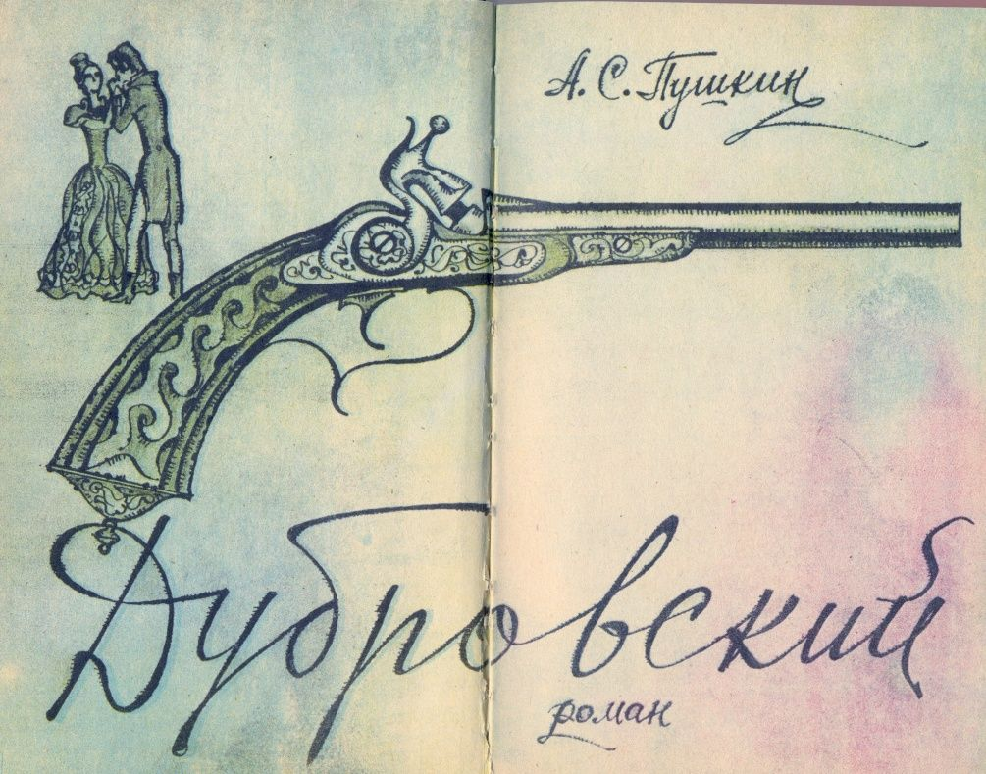

Рис.1. Роман «Дубровский»

В старинном дворянстве, которое разорялось, А. С. Пушкин видел источник оппозиции правящей власти. А.С. Пушкин пытается найти точку взаимодействия или противодействия социальных ролей: «разбойника поневоле» и «романического», благородного разбойника.

Владимир Дубровский – центральный персонаж романа А. С. Пушкина «Дубровский». Его образ и характеристика проходит в произведении эволюцию, раскрывая внутренний мир героя, связанный с «разбойничьим благородством». В начале произведения Дубровский проходит службу в кадетском корпусе в чине гвардейского корнета. Читатель знакомится с Владимиром Дубровским в третьей главе произведения. Герой предстает как молодой человек, который расточительно относится к деньгам, которыми его обеспечивал отец. Владимир любил «роскошные прихоти», играл в карты и совершенно не заботился о своем будущем. Однако когда Владимир Дубровский узнал, какая беда случилась у его отца, он незамедлительно отправился к нему на помощь. Он боялся потерять своего отца, поэтому поехал в дом, где не был уже 12 лет.

В ходе повествования характеристика Дубровского-младшего развивается. От прежнего баловня судьбы и расточителя денег ничего не осталось. Теперь Владимир живет только по принципам чести и достоинства. Род Дубровских для него превыше всего.

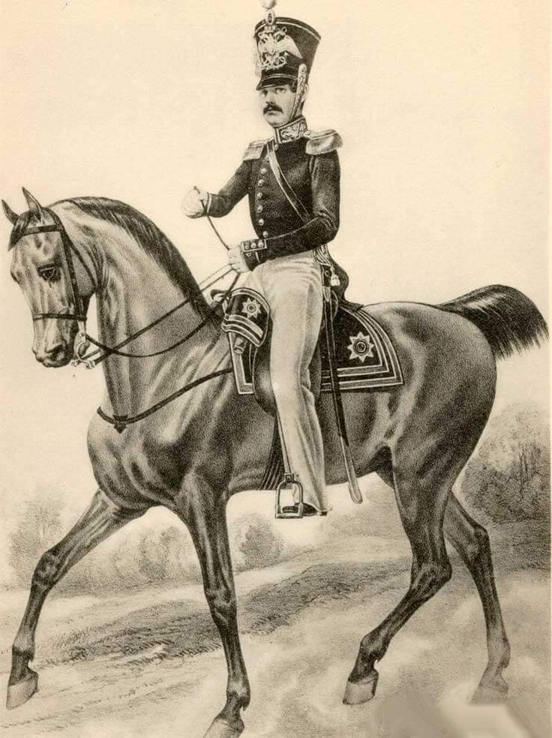

Рис. 2. Дубровский – гвардейский корнет

Это молодой человек приятной внешности, который ведет достаточно беспутную жизнь, играет в карты, делает долги. «Будучи расточителен и честолюбив, он позволял себе роскошные прихоти». Однако, узнав о болезни отца Владимир кардинально меняется. Он немедленно едет в родное поместье, чтобы повидать родителя. Его душу терзает раскаяние за то, что не писал отцу и был к нему не внимателен. «Мысль потерять отца своего тягостно терзала его сердце, а положение бедного больного, которое угадывал он из письма своей няни, ужасало его». Мы видим совсем другого Дубровского - любящего сына, честного и порядочного человека. Владимир Дубровский стремился к справедливости. Он хотел отомстить человеку, который лишил его отца имения и фактически довел его до смерти. Владимир становится разбойником и грозой всех богатых дворян. “…Не на робкого напал: мой соколик и сам за себя постоит..” сказано в кратком описании из текста.

Однако главное качество в характере героя – способность к любви. Именно оно останавливает героя от мести Троекурову. Владимир влюбляется в его дочь Марию и отказывается от злодеяний.

А. С. Пушкин показывает Дубровского как человека честного и справедливого, доброго и милосердного. Он не побоялся в одиночку пойти против важного человека в городе, крестьянам и людям бедным он не причинял никакого вреда, понимая, насколько тяжела их жизнь.

Владимир Дубровский смел и решителен. Чтобы дом его отца не перешел в руки Троекурова, он его поджигает.

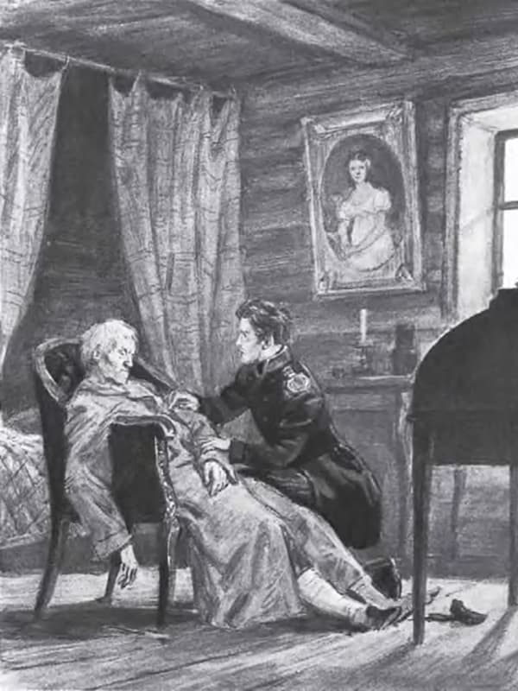

Рис. 4. Дубровский с отцом Андреем Гавриловичем

Вернувшись домой, Дубровский узнает о страшной несправедливости, случившейся с его отцом. Он решает отомстить Троекурову. Однако месть его не слепа и беспощадна. Он нападает только на продажных и беспринципных; тех, кто ради денег и наживы потерял человеческие качества. Дубровский не раз проявляет силу и смелость, ему чужд страх. Он благороден и честен. «Начальник шайки славился умом, отважностью и каким-то великодушием. Рассказывали о нем чудеса; имя Дубровского было во всех устах, все были уверены, что он, а не кто другой, предводительствовал отважными злодеям». Крепостные его отца во всем поддержали молодого барина и готовы пойти на смерть ради его дела, но Владимир просит их разойтись и скрыться. Во всех поступках, которые совершает главный герой, мы видим бесстрашие, храбрость, силу. И только тогда, когда Дубровский встречается с Машей, своей возлюбленной, казалось бы смелый разбойник вмиг становится робким и кротким, испытывает к ней возвышенное чувство. Дубровский становиться скромным и нежным. Благодаря своему чувству Владимир смог простить своего врага. « Я понял, что дом, где обитаете вы, священ, что ни единое существо, связанное с вами узами крови, не подлежит моему проклятию. Я отказался от мщения, как от безумства». Он не может скрывать от Маши свою тайну, тем самым обманывая её. Поэтому Владимир открывает ей своё настоящее имя и оставляет окончательный выбор за ней. Дубровский признается Маше в том, что обман и любовь — это несовместимые вещи, поэтому он предоставляет ей полное право выбора. Кроме того, чтобы не омрачать жизнь юной девушки, Дубровский намерен отказаться от задуманного и оставить в живых ее близких: лишь бы она была счастлива. Это еще раз подтверждает благородство нашего героя. Мне очень нравится этот персонаж. Он привлекает своим благородством, честностью и отвагой. Он смог с честью пройти через испытания судьбы, не ожесточив при этом сердце и сохранив возможность прощать. Это настоящий рыцарь и защитник. Если собрать все вышесказанное о Дубровском воедино, то получится образ весьма привлекательный.

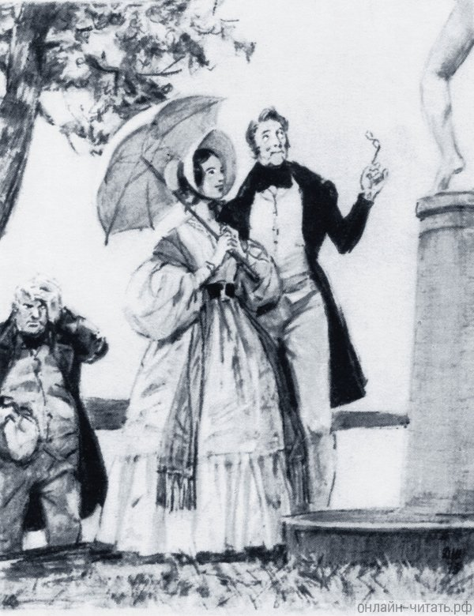

Рис. 5. Дубровский и Маша Троекурова

* 1. **Имя и его отражение в характере литературного героя.**

О том, что существует связь между именем, характером и судьбой человека знали ещё наши предки. В России, вплоть до 18 века имя, данное при крещении ребёнку, родители держали в секрете, оберегая его от дурного влияния. Загадочное влияние имени на характер и судьбу человека уже давно пытались объяснить и разгадать многие. Это интересно. Пословицы «По лицу видать, что Самсоном звать», «Как вы яхту назовёте, так она и поплывёт» свидетельствуют о том, что народ уже давно решил, что имя влияет на характер человека. Ещё более интересным мне представляется, приоткрыть тайну имён литературных героев, определить, влияет ли этимология имени на их характер и судьбу, поступки. Работая над исследованием, я стремилась проверить, существует ли, как сказал один известный человек, «гармония между именем героя и событиями его жизни». Исследуя этот вопрос, я выяснила, что А.С. Пушкин был очень привязан к некоторым именам. Так, в его произведениях среди женских имён наиболее часто встречаются  Полина и Мария. Имя Мария было для Пушкина наиболее значимым. Ведь так звали бабушку поэта, так он назвал свою дочь.

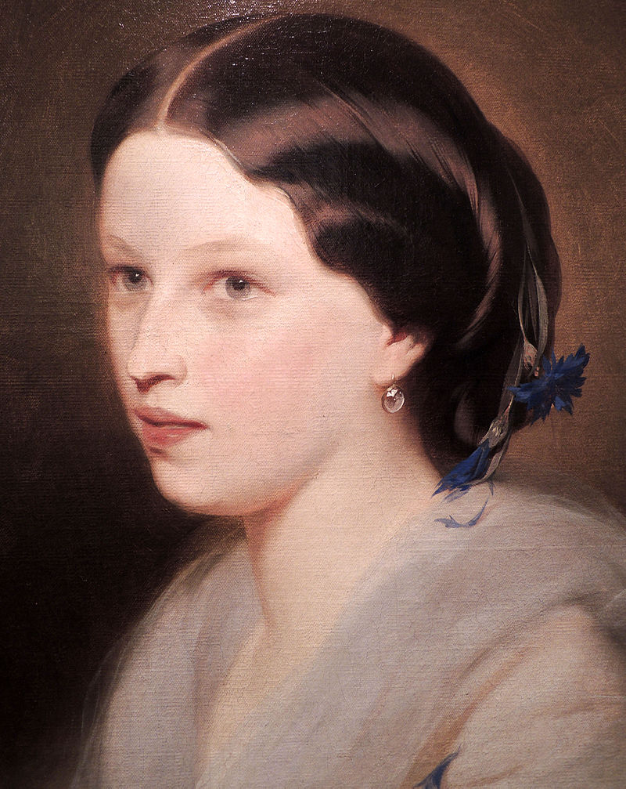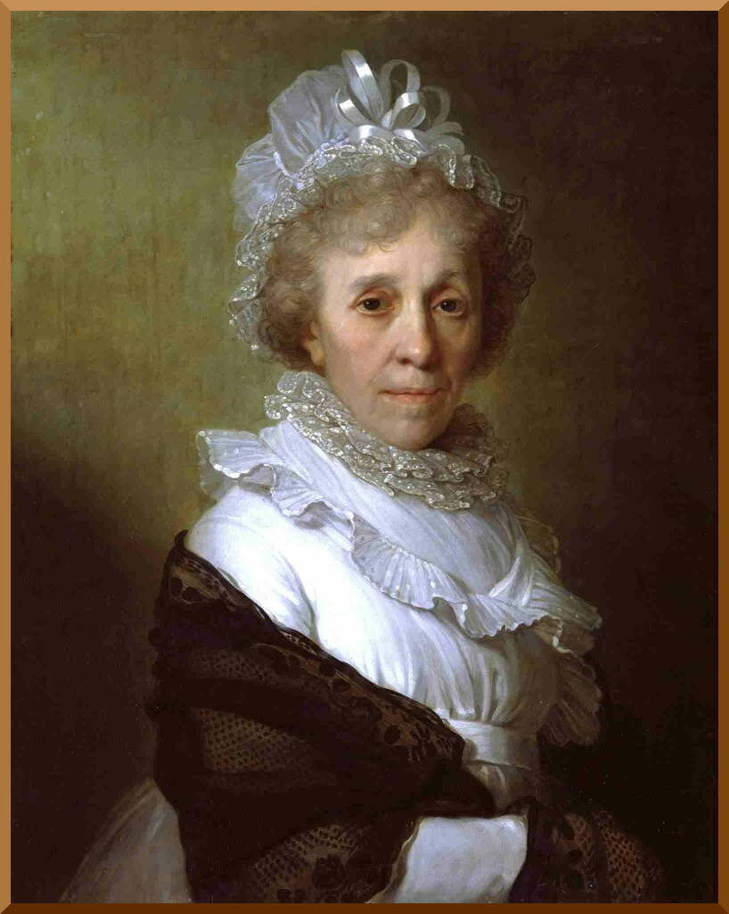

Рис. 6. Дочь А.С. Пушкина Рис. 7. Бабушка А.С. Пушкина

Мария Александровна Гартунг Мария Алексеевна Ганнибал

В 10 произведениях главная героиня носит это имя. Владимира Дубровского Пушкин чаще всего (а именно 88 раз) называет просто по фамилии. В этом, как мне кажется, проявляется симпатия автора к герою, кажется, что автор и его герой знакомы. Ведь молодые дворяне, учившиеся вместе с Пушкиным в Лицее, чаще всего обращались друг к другу по фамилии. Пушкин хочет и Дубровского ввести в круг своих друзей. А вот, например, Троекурова Пушкин 133 раза называет по имени- отчеству, подчёркивая тем самым расстояние между собой и Кирилой Петровичем.

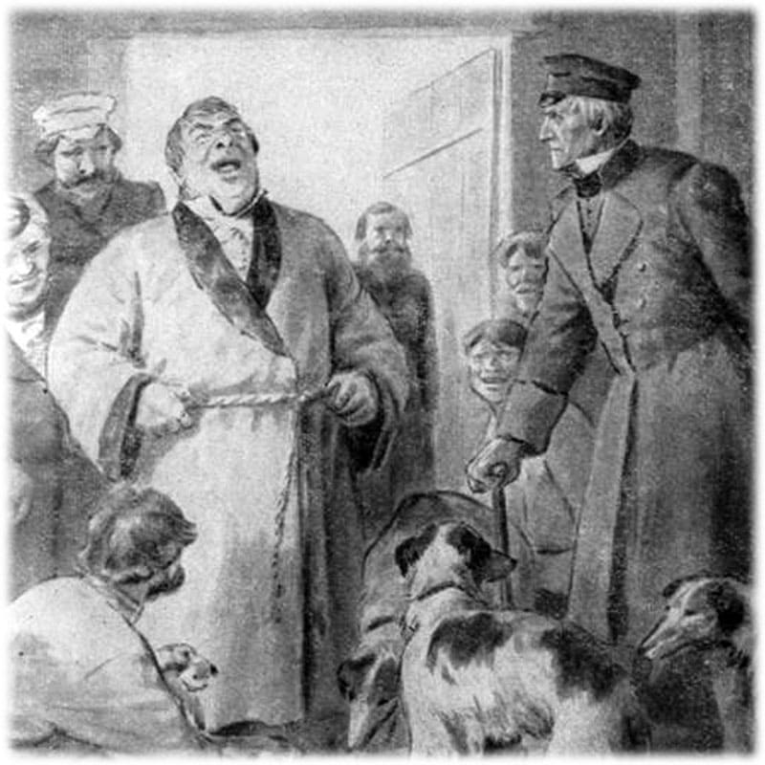

Рис. 8. Кирила Петрович Троекуров

По имени – отчеству обращаются к человеку в официальной обстановке, если с человеком мало знакомы, а также,  если не хотят этого человека допускать в круг своих друзей и доверять им свои секреты и тайны, не хотят допускать фамильярности в отношениях. Какова же этимология имени главного героя? Владимир – имя старославянское, обозначает «владеющий миром». Слово «мир» многозначное. Но в каком бы значении это слово не употреблялось,  Владимиру будут близки заботы тех, кто его окружает, но он всегда имеет своё мнение. Характеристика героя перед вами. И если вспомнить основные эпизоды романа, связанные с именем этого героя, то вы согласитесь, что все названные черты присутствуют в характере Владимира. А вот имя Мария в переводе с древнееврейского, означает «госпожа».

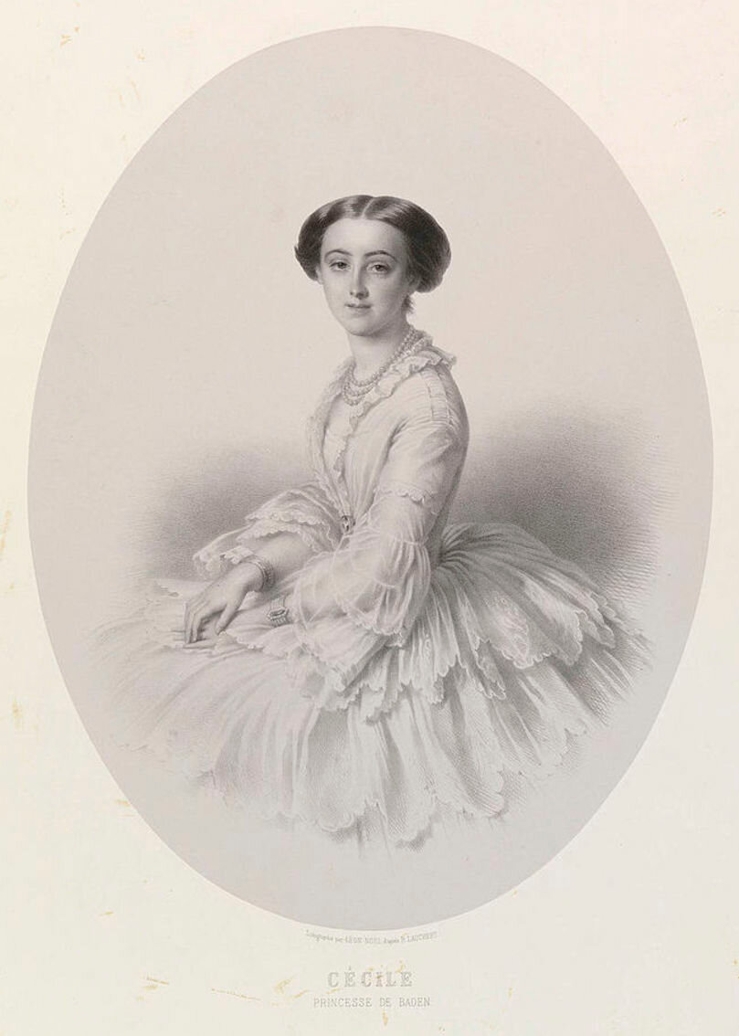

Рис. 9. Мария Кирилловна Троекурова

Я думаю, что Мария Кирилловна, была госпожой своему слову. Своих решений она не меняет. Об этом свидетельствует её разговор с Дубровским по дороге в имение князя Верейского, когда  Владимир хотел освободить её. Итак, я считаю, что Пушкину была прекрасно известна этимология имён, и в описании характера героев, их поступков прослеживается её влияние.

1. **Практическая часть**
   1. **Создание информационного буклета на тему: «Литературный герой, который меня вдохновляет»**

Мне очень понравилось произведение А.С.Пушкина - "Дубровский". Главный герой книги, это, конечно же, сам Владимир Дубровский. Он отважный, храбрый, любящий, уважает своих людей, которые служат ему верой и правдой. Владимир готов пойти на все, ради того чтобы, правда восторжествовала. Он становится разбойникам, только по той простой причине, чтобы самоутвердится в обществе, но его поступки общество не одобряет. Но не столь важно его мнение, сколько мнение правды и народа.

Я подготовила небольшой информационный буклет, который поможет желающим узнать о Владимире Дубровском и выбрать главного героя в качестве своего фаворита.

Я выделила пять самых интересных, на мой взгляд, жизненных ситуаций в характере главного героя, которые в полной мере отражают его с точки зрения положительного героя. Этому герою можно подражать и, который, возможно, вдохновит на хорошие поступки человека, который с этим материалом ознакомиться.

Материал, который был собран, я проанализировала и выбрала самое главное, и как мне кажется, самое интересное. Были подобраны фотографии объектов.

Для изготовления буклета я использовала шаблоны в программе Office Word 2007.

Для этого страница была разделена на три колонки. На каждую из колонок я поместила информацию о существе.

На другой лист я поместила (слева направо) содержание, литературу, которую использовала для создания буклета и титульный лист. Сделано это было в таком порядке, чтобы при сложении моя работа выглядела буклетом.

Буклет будет предложен учащимся нашей школы для ознакомления с литературным героем. Я надеюсь, что информация, размещенная в буклете, будет им интересна и у них появится желание прочитать роман А.С. Пушкина.

**Заключение**

Таким образом, изучая творчество Пушкина, я сделала вывод, как мало я о нём ещё знаю. К его творчеству обращались в своих работах скульпторы, музыканты, художники, кинорежиссеры и простые читатели. И я еще не раз вернусь к творчеству великого русского поэта на уроках литературы в течение всех школьных лет и всей жизни, так как для меня много осталось неузнанного и неизученного из биографии поэта, из истории создания его произведений.

Мы живем в трудное время, когда бездуховность, безнравственность, беспринципность люди не замечают. Они замкнуты и злы, основная проблема для большинства – добыча денег и пропитания. Понятие чести и благородства многими воспринимаются как пережиток прошлого.

Нравственное разложение, падение моральных устоев ведет к краху как отдельной личности, так и целого народа. Поэтому так огромно значение великой русской классической литературы, в частности, романа «Дубровский», являющегося нравственным фундаментом и помощником для многих поколений людей. Яркие образы, сотворенные писателями с любовью и жизненной силой как бы обретают материальность. Они живут среди нас и являют собой пример нравственности и чести, христианской морали.

  В жизни каждого человека бывает пересечение двух дорог, и на перепутье лежит камень с надписью: «С честью пойдешь по жизни – умрешь. Против чести пойдешь – жив будешь».

Сам Александр Сергеевич Пушкин был «невольник чести», как написал о нем в своем стихотворении «Смерть поэта» другой гениальный поэт М.Ю.Лермонтов. Он пал жертвой бесчестных и злобных завистников. Защищая честь своей жены и свою честь, Пушкин вызвал на дуэль Дантеса, который сомнительным поведением мог опорочить доброе имя четы Пушкиных. Александр Сергеевич не мог жить «оклеветанный молвой» и положил конец бесчестью ценой собственной жизни.

Но он успел сказать своё напутствие потомкам. Пословица «Береги честь смолоду» приобрела значение жизненного талисмана, помогающего преодолевать  суровые жизненные испытания. И истинным примером человека, обладающего этими качествами, является образ главного героя романа – Дубровского.

**Список литературы**

1. Русские писатели. Библиографический словарь. М., «Просвещение», 1990
2. Пушкинский вечер в школе. М., «Детская литература», 1974
3. Бялик В., Мацкевич М. Путешествие в мир русской живописи. Книга для детей 10-12 лет. Изд. «АРТ-РОДНИК», 2000
4. Жукова Л. М. История о великом поэте. А. С. Пушкин Изд. «Белый город», 2001
5. Благой Д.Д. Живые страницы. Пушкин. Гоголь. Лермонтов. Белинский.1979 г.-Детская литература, 1979.-540с.
6. Коровин В.И. А.С.Пушкин в жизни и творчестве, 2004 г. – Русское слово – Москва. 2004.  – 85 стр.
7. Литературный Петербург, Петроград – альбом – Москва. «Советская Россия». 1991 г. – 334 с.
8. Оффенбах П. Все о Пушкине - С-Петербург, Изд.домА.Громова, 1997  - 317 стр.
9. Ленингр. отд-ние, 1977—1979.,Т. 10. Письма., Т.5 Произведения.
10. И.И. Пущин. « Записки о   Пушкине.» Москва « Детская Литература ».            1975 г. – 63 с.
11. А.С.Пушкин «Дубровский», «Повести Белкина»  Москва «Детская           Литература» 1993 г. – 90 с.

**Электронные ресурсы:**

1. http://lit-ra.info/articles/lyubimye-literaturnye-geroi-nashikh-sovremennikov/
2. https://nsportal.ru/ap/library/literaturnoe-tvorchestvo/2020/09/30/proekt-moy-lyubimyy-literaturnyy-geroy
3. https://www.bookvoed.ru/pickerbook?id=480